**LAPORAN PENGEMBANGAN APLIKASI**

**MENU RESTORAN SERBA ADA**

**UJIAN AKHIR SEMESTER GANJIL**

**PEMROGRAMAN PERANGKAT BERGERAK**



**GABRIELLA TESHALONIKA G**

**A11.2019.11695**

**TEKNIK INFORMATIKA**

**FAKULTAS ILMU KOMPUTER**

**UNIVERSITAS DIAN** **NUSWANTORO**

**SEMARANG**

**2021**

# DAFTAR ISI

DAFTAR ISI 1

BAB I 2

A. Deskripsi Aplikasi 2

B. Screenshot Aplikasi 2

C. Manfaat Aplikasi 3

BAB II 4

A. Flow Chart 4

B. Class Diagram 4

C. Timeline dengan Gantt Chart 5

D. Screenshot Lengkap 5

REFERENSI 8

# BAB I

**TENTANG APLIKASI**

## Deskripsi Aplikasi

Aplikasi ini merupakan aplikasi menu restoran yang dapat digunakan oleh dua jenis user, yakni user biasa (pelanggan restoran) dan admin (pegawai restoran). Pelanggan restoran dapat dengan mudah melihat menu yang tersedia serta membaca cerita singkat mengenai menu tersebut sambil menunggu pesanan mereka datang. Cerita singkat tersebut biasa berisi sejarah singkat mengenai menu serta bahan-bahan yang digunakan dalam menu terkait. Selain itu jika user ingin mencari menu tertentu, user dapat dengan mudah mengetikkan nama menu yang dicari pada kolom pecarian.

Admin dapat melakukan login melalui menu login admin. Admin kemudian harus memasukkan username dan password untuk dapat mengakses halaman admin. Pada halaman admin, ditampilkan seluruh daftar menu yang ada dalam restoran. Admin dapat melakukan add menu (create), edit menu (update), dan delete data. Admin juga dapat melakukan pencarian terhadap menu tertentu, serta secara langsung menghapus semua data yang ada.

## Screenshot Aplikasi

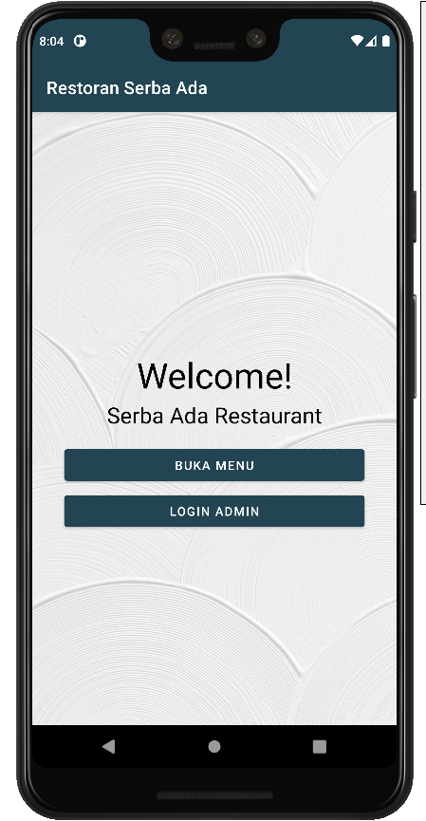

Gambar di atas merupakan *screenshot* dari 3 halaman utama aplikasi Restoran Serba Ada. Gambar pertama merupakan halaman main, gambar kedua halaman daftar menu makanan dan minuman, dan gambar ketiga merupakan halaman login admin.

Link publikasi YouTube: https://youtu.be/P32_MnS_GHM

## Manfaat Aplikasi

Manfaat dari adanya aplikasi ini adalah seperti yang sudah disebutkan pada bagian deskripsi, aplikasi ini memudahkan pelanggan restoran dalam memilih menu yang ada dengan hadirnya fitur pencarian. Selain itu pelanggan juga dapat mengisi waktu luang sambil menunggu makanan dan menambah pengetahuan mengenai komposisi dan sejarah singkat makanan-makanan daerah yang ada di Indonesia dengan membaca bagian detail dari makanan dan minuman yang tersedia Detail lain tentang harga dan gambar makanan juga sudah tersedia dalam aplikasi.

Bagi admin, aplikasi ini bermanfaat untuk memudahkan pengelolaan dan *quality control* menu-menu yang ada di restoran. Jika season dari beberapa menu telah berakhir, admin dapat dengan mudah menghapus record yang ada dan menambahkan menu-menu baru sesuai season yang ada.

# BAB II

**DETAIL PENGEMBANGAN APLIKASI**

## Flow Chart

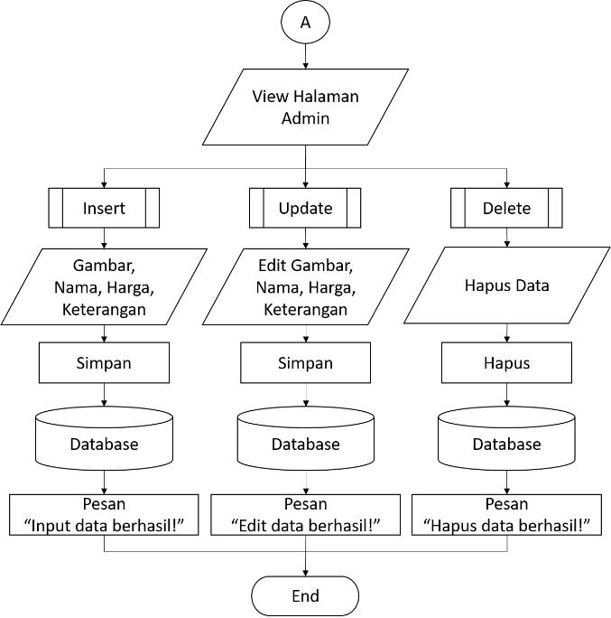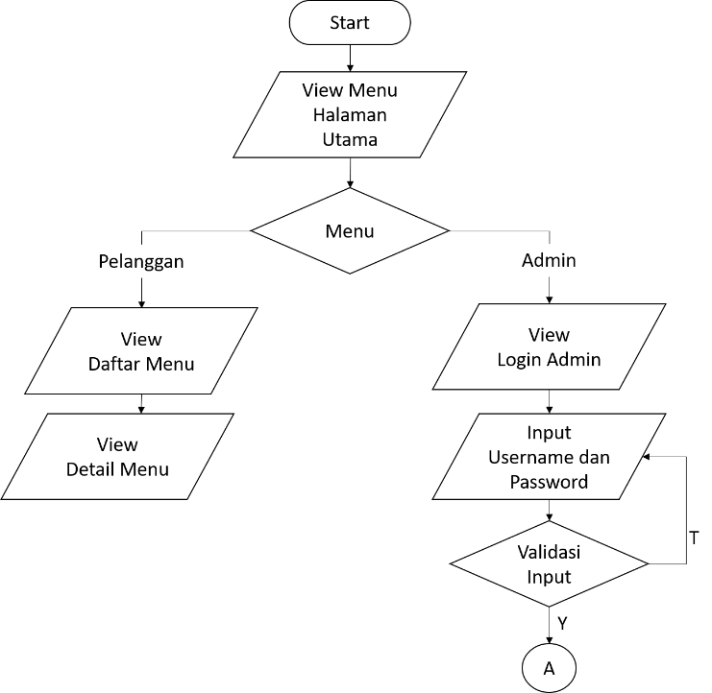

## Class Diagram



## Timeline dengan Gantt Chart

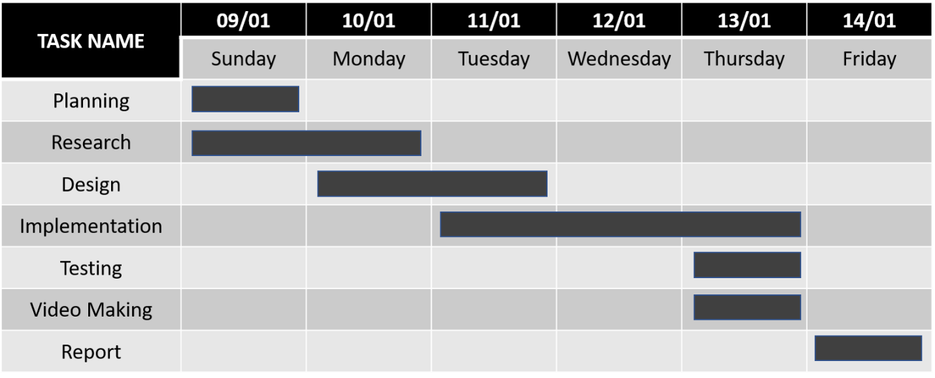

## Screenshot Lengkap

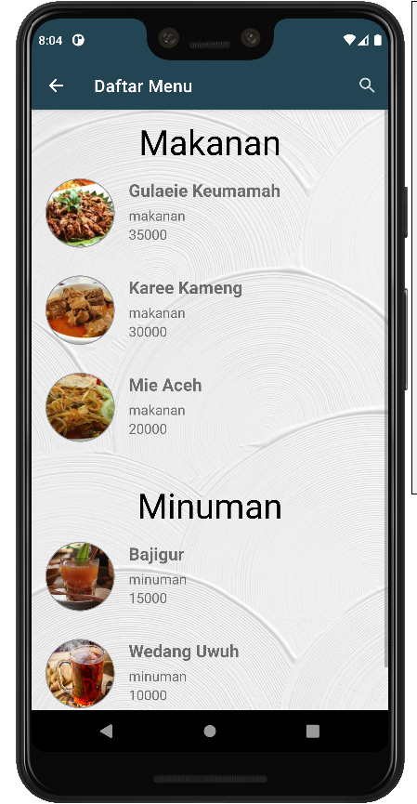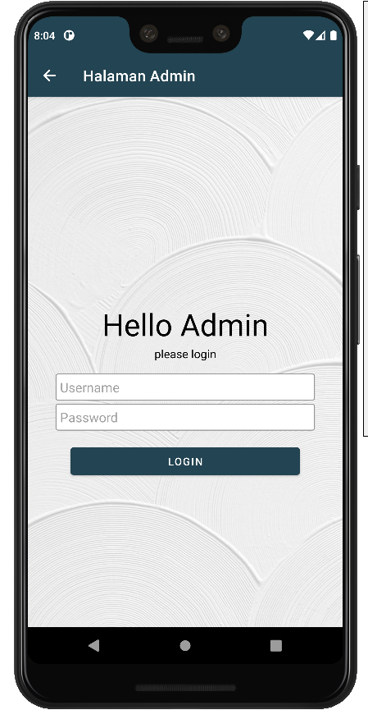

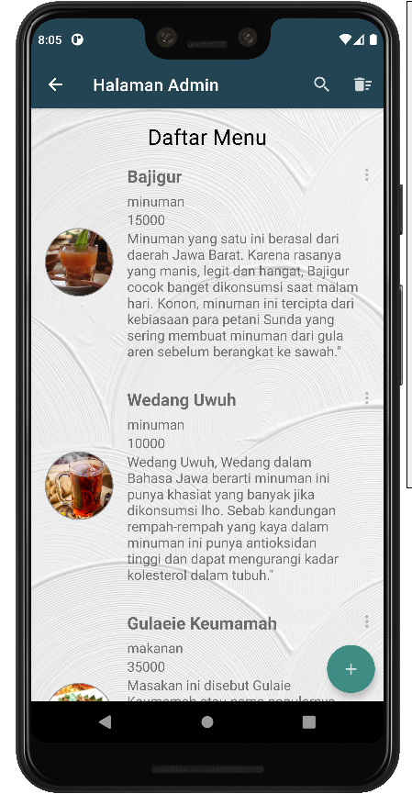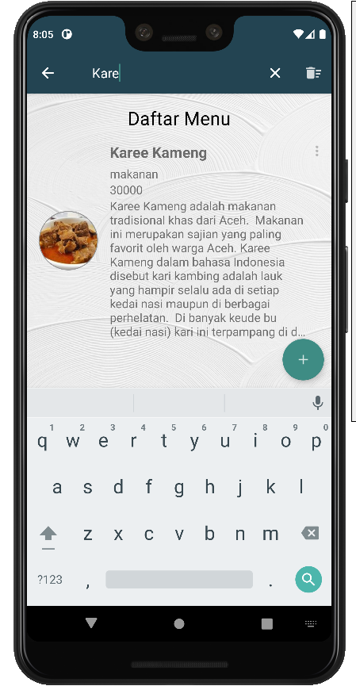

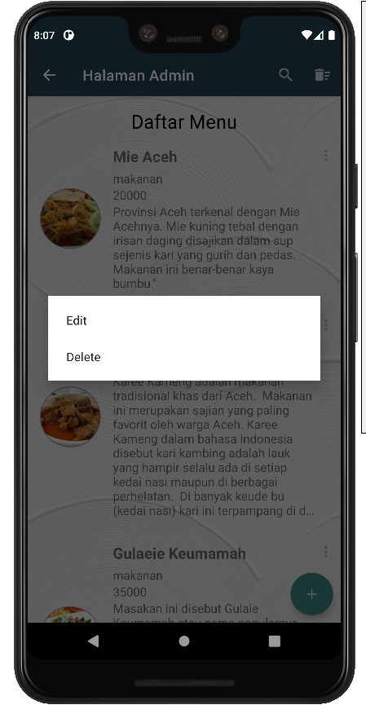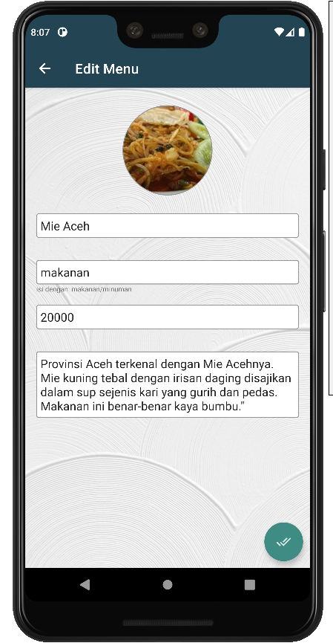

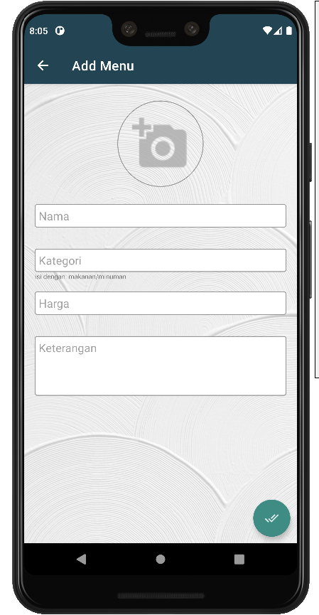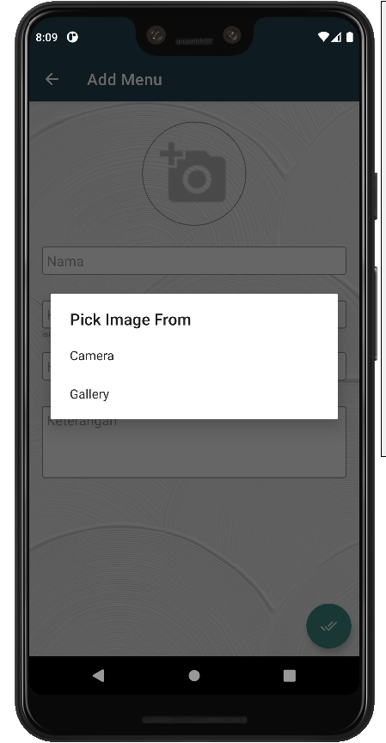

# REFERENSI

Atif Pervaiz. 2020. SQLite Android Course Kotlin | Part 01 | Add Record. <https://www.youtube.com/watch?v=TUHNUeVz4CI>

Atif Pervaiz. 2020. SQLite Android Course Kotlin | Part 02 | Show Record. <https://www.youtube.com/watch?v=1z5L8WI63bs>

Atif Pervaiz. 2020. SQLite Android Course Kotlin | Part 03 | Edit Record. https://www.youtube.com/watch?v=UxxNEv_Ff7w

Atif Pervaiz. 2020. SQLite Android Course Kotlin | Part 04 | Edit Record. https://www.youtube.com/watch?v=UxxNEv_Ff7w

CodeWithMazn. 2020. How to Open a New Activity with a Button in Android Studio [Kotlin 2020]. https://www.youtube.com/watch?v=4bEZ2PlIo8g

ArthurHub. 2019. Android Image Cropper. <https://github.com/ArthurHub/Android-Image-Cropper>

hdodenhof. 2020. CircleImageView. <https://github.com/hdodenhof/CircleImageView>

Chanikarn Thongsupa. White curve brush stroke texture background. https://www.rawpixel.com/image/2431651/premium-photo-image-white-curve-brush-abstract-acrylic

Ken Flerlage. 2021. Datafam Colors: A Tableau Color Palette Crowdsourcing Project. https://www.flerlagetwins.com/2021/06/datafam-colors-color-palette.html